Конкурс детского рисунка
«ВПН-2020: Создаем будущее!»

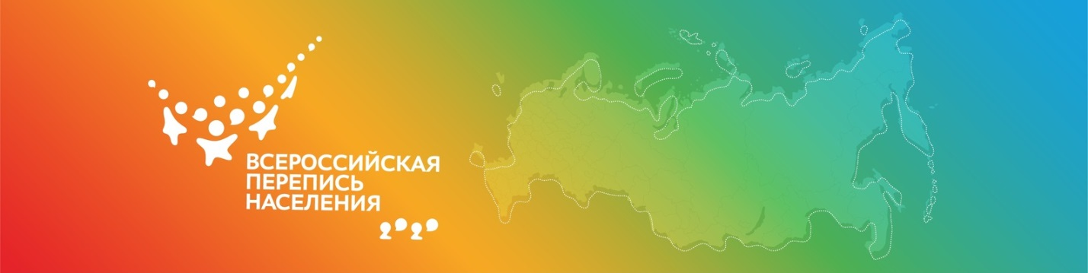

Конкурс проводится с 15 декабря 2020 года по 05 февраля 2021 года. Приём работ пройдёт с 15 декабря по 29 января 2020 года.
Организаторы конкурса детского рисунка – Территориальный орган Федеральной службы государственной статистики по Смоленской области (Смоленскстат) и Департамент Смоленской области по образованию и науке.
Цель конкурса – информирование о подготовке и проведении ВПН-2020 среди детей и их родителей через художественное творчество. Среди задач конкурса – развитие творческого потенциала, фантазии и художественного мастерства школьников; формирование патриотического мышления; привлечение внимания к деятельности органов статистики; повышение уровня информированности детей о переписи населения; формирование системы взаимодействия между образовательными организациями и органами муниципальной власти.

Участники конкурса – дети от 7 до 14 лет, проживающие в г. Смоленске и Смоленской области.
Рисунки могут быть выполнены на любом материале (бумага, картон, холст и т. д.) и исполнены в любой технике (гуашь, акварель, тушь, цветные карандаши, мелки и т.д.). Для своей работы автор может выбрать частную тему, конкретизирующую общую тему конкурса, но обязательно связанную с переписью населения (изображения семьи и родных в момент переписи, посещения переписчиком квартиры или дома). Кроме того, в рамках конкурса предлагается нарисовать свои города, поселки, деревни или села, их окрестности, различные достопримечательности и виды своей малой Родины с изображением эмблемы и слогана ВПН-2020.
Жюри оценит поступившие на конкурс рисунки и подведёт итоги с 29 января по 05 февраля. Победители получат дипломы и памятные призы.

Информация об условиях и правилах проведения Конкурса размещается на официальной странице Смоленскстата (https://sml.gks.ru/).

Положение о конкурсе детского рисунка

